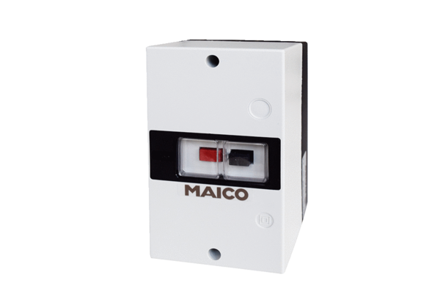Wyłączniki zabezpieczające silnik MV 16-1Opakowanie jednostkowe: 1 sztukaAsortyment: C
Numer artykułu: 0157.1658Producent: MAICO

